Учреждение образования

«БЕЛОРУССКИЙ ГОСУДАРСТВЕННЫЙ ТЕХНОЛОГИЧЕСКИЙ УНИВЕРСИТЕТ»

Операционные системы

Студент: Бычковская В. А.

ФИТ 3 курс 5 группа

Преподаватель: ……

Минск 2024

**Лабораторная работа №2**

Задание 01. Команды (утилиты) Linux

Исследуйте назначение следующих стандартных утилит

Linux:

echo

Сохраните в переменной name свое имя. Выведите на экран строку Hello, имя!

1.

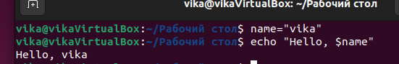

Создайте каталоги Dir1/Dir2/Dir3

mkdir -p ~/Dir1/Dir2/Dir3

Создайте каталоги Dir4, Dir5 и Dir6 в Dir3

mkdir -p ~/Dir1/Dir2/Dir3/Dir{4,5,6}

Перейдите в каталог ~/Dir1 и отобразите текущий путь

cd ~/Dir1

pwd

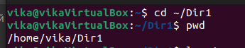

Отобразите список всех дочерних каталогов

ls -l

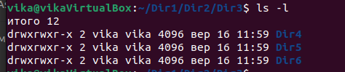

В каталоге Dir4 создайте файлы File1..File9.

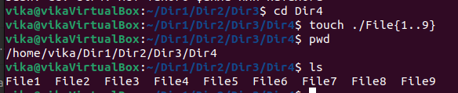

Первые 3 файла переместите в каталог

Dir5, три последних — скопируйте в каталог Dir6. Сделайте текущим каталог Dir3. Отобразите список всех дочерних каталогов и

файлов, используя длинный (long) формат вывода

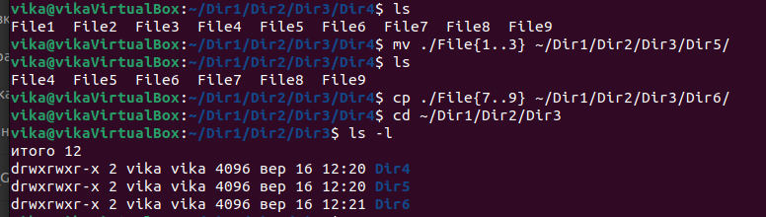

Создайте в текущем каталоге текстовый файл man.txt командой

man man > man.txt

'h' для справки

4-е вхождение слова 'manual'

по другим вхождениям с помощью 'n' и 'N'

'SEE ALSO'

в начало с помощью 'g'

закрытие less нажатием 'q'

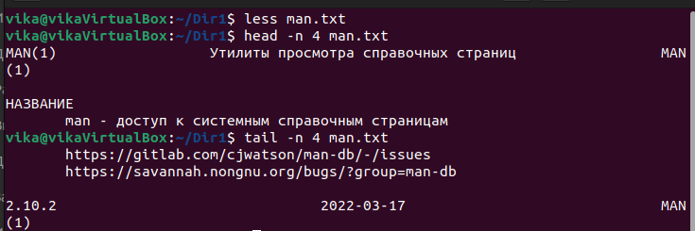

В справке на команду man прочитайте расшифровку номеров секций документации,

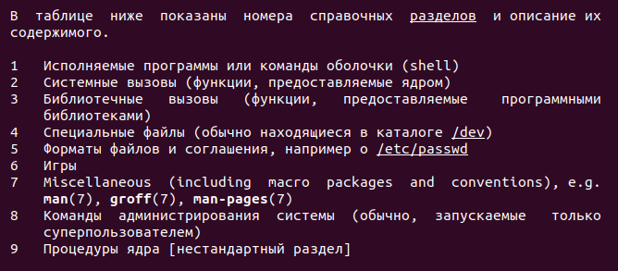

Вывод справки по команде man с опцией -k

man -k man

Вывод только первой секции справки по команде man

man 1 man

1. lpstat

Показывает статус печати и информацию о доступных принтерах. Используется для проверки очереди печати и состояния принтеров.

2. lpr

Отправляет файл на печать. Используется для отправки заданий на печать в очередь принтера.

3. lpq

Отображает очередь заданий на печать. С помощью этой команды можно увидеть, какие задания находятся в очереди и их статус.

4. lprm

Удаляет задания из очереди печати. Позволяет отменить уже отправленные на печать задания.

1. chgrp

Изменяет группу, к которой принадлежит файл или каталог. Используется для управления правами доступа к файлам на основе групп пользователей.

2. chown

Изменяет владельца (пользователя) и/или группу файла или каталога. Это позволяет администратору системы передавать файлы другим пользователям или группам.

3. chmod

Изменяет права доступа к файлам и каталогам. С помощью этой команды можно задавать права на чтение, запись и выполнение для владельца, группы и всех остальных пользователей.

Возьмите любой текстовый файл. Сожмите его с помощью gzip и bzip2 с максимальной и минимальной степенью сжатия. 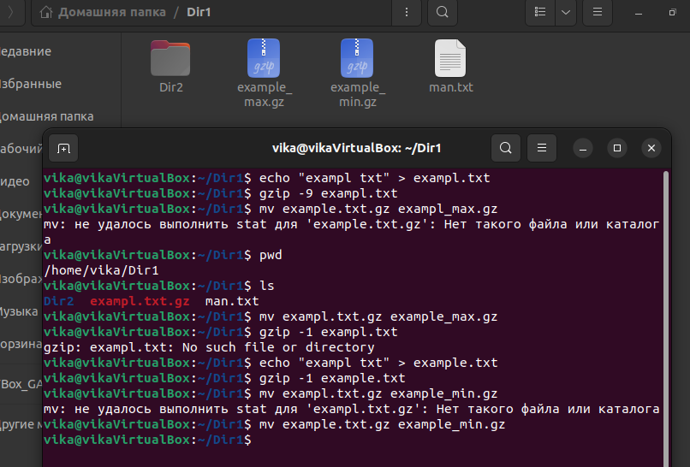

Сохраните сжатые файлы под соответствующими именами в одном каталоге с исходным и выведите содержимое каталога командой ls –la

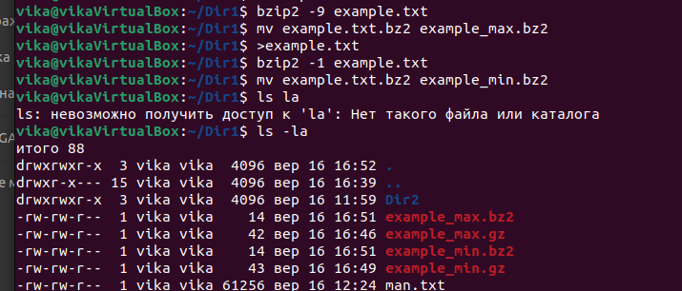

Прочитайте man grep для информации об используемом диалекте регулярных выражений

Найдите в файле man.txt все строки, которые содержат число в круглых скобках

Найдите в файле man.txt все строки, которые содержат опции в стиле POSIX (один дефис и одна буква)

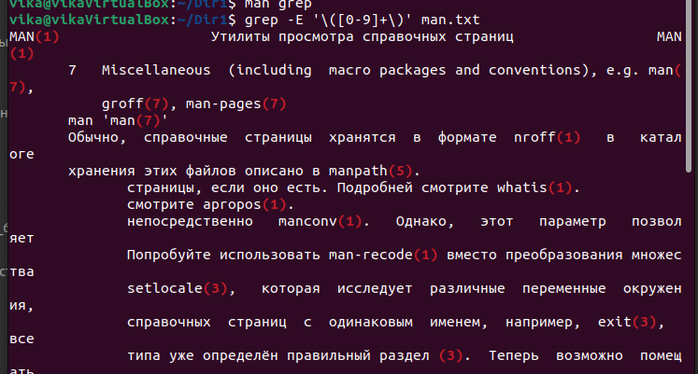

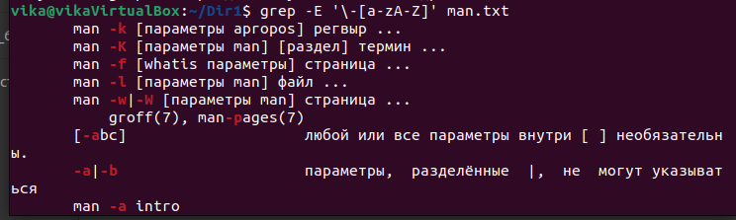

Найдите все файлы с расширением .conf

Найдите все исполняемые файлы с расширением .conf



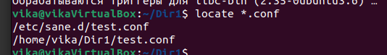

find . -type f -name '*.conf' -executable

Выведите историю последних введенных команд < >

Выполните одну из последних команд по ее номеру.

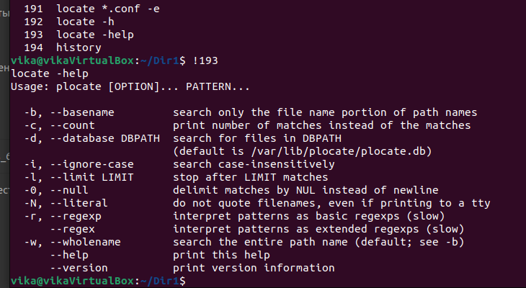

Запустите несколько экземпляров оболочки (bash или т.п.). Отфильтруйте вывод команды ps с помощью grep, чтобы отображалось ровно столько строк, сколько экземпляров оболочки запущено.

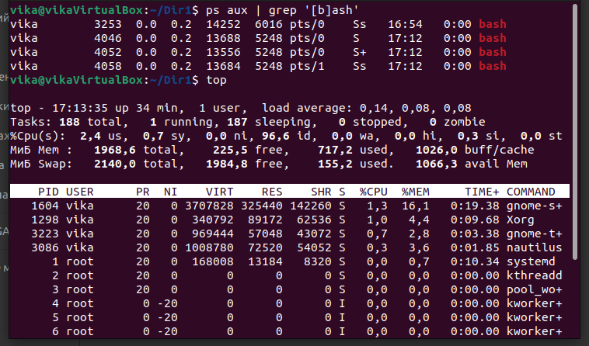

'H' для справки

'k' для завершения процесса, 'r' для изменения приоритета

'q' для выхода

Эти команды будут подробно рассмотрены в следующих работах.

Для начала ознакомьтесь, что какая команда выводит.

Выведите общий размер каталогов в корневом каталоге, ошибки доступа

игнорируйте

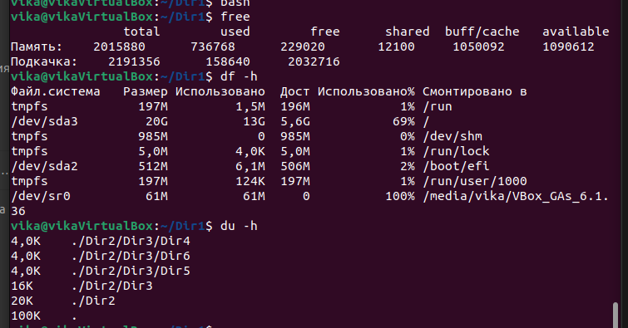

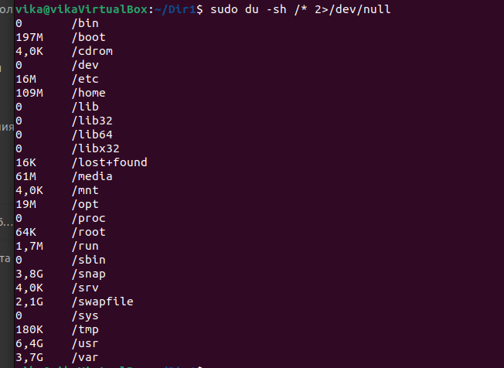

# 1. Проверка доступности Google

ping -c 4 google.com

# 2. Отслеживание маршрута до Google

traceroute google.com

# 3. Запрос DNS-записей для Google

dig google.com

# 4. Просмотр активных сетевых соединений

ss -tuln

С помощью wget и curl отправьте запрос к какому-либо сайту и сохраните результат запроса.

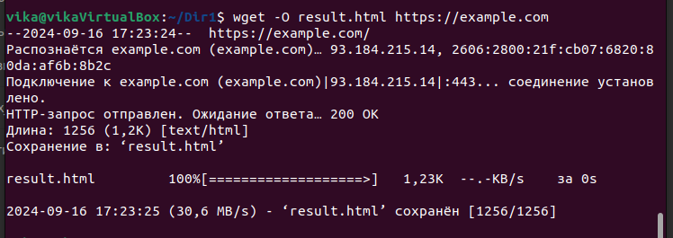

wget --post-data "param1=value1&param2=value2" -O result.html <https://example.com/api>

curl -o result.html <https://example.com>

curl -X POST -d "param1=value1&param2=value2" -o result.html <https://example.com/api>

|  |  |
| --- | --- |
| **Команда** | **Краткое описание команды** |
| ls | Вывод списка файлов и каталогов в текущем каталоге. |
| chmod | Изменяет права доступа к файлам и каталогам. |
| curl | Отправляет и получает данные с web-узлов; поддерживает множество протоколов. |
| wget | Загружает файлы из интернета; поддерживает рекурсивные загрузки. |
| ping | Проверяет доступность удаленного хоста по сети. |
| traceroute | Отслеживает маршрут до указанного хоста, показывая промежуточные узлы. |
| ps | Выводит информацию о текущих процессах в системе. |
| top | Отображает динамическую информацию о процессах и их использовании ресурсов. |
| df | Показывает информацию о файловых системах и использовании дискового пространства. |
| du | Показывает размер файлов и каталогов; полезно для анализа использования дискового пространства. |

|  |  |
| --- | --- |
| Команда Linux | Краткое описание команды |
| echo | Для отображения сообщения или вывода результатов других команд |
| ls | Вывод списка файлов и каталогов |
| pwd | Для вывода текущего каталога |
| cd | Изменить текущую рабочую директорию |
| mkdir | Создать каталог |
| rmdir | Удалить каталог |
| touch | Для установки времени последнего изменения файла или доступа в текущее время. Также используется для создания пустых файлов |
| cp | Для копирования файлов из одного в другие каталоги |
| mv | Для перемещения одного или нескольких файлов |
| rm | Для удаления файлов из файловой системы |
| su | Позволяет изменить "владельца" текущего сеанса (сессии) |
| whoami | Имя пользователя. |
| man | Для форматирования и вывода справочных страниц. |
| whereis | Позволяет найти расположение бинарных, исходных и справочных файлов для данной команды. |
| whatis | Осуществляет поиск в названиях справочных страниц и отображает описания всех страниц, подходящих под название. |
| apropos | Поиск переданной пользователем строки в заголовках страниц руководств. |
| cat | Считывает данные из файлов и выводит их содержимое. |
| less | Для просмотра (но не изменения) содержимого текстовых файлов |
| head | Выводит первые n строк из файла |
| tail | Выводит несколько (по умолчанию 10) последних строк из файла |
| lpstat | Вывод информации о статусе принтеров |
| lpr | Печатает файл из терминала Linux. Помещает один или несколько файлов в очередь печати |
| lpq | Для просмотра состояния очереди печати |
| lprm | Удалить запрос из очереди печати |
| chgrp | Изменение владельца файла/папки, не требует указания владельца |
| chown | Для изменения права пользователя и группы на определенный файл |
| chmod | Для изменения прав доступа к файлам или каталогам |
| zip | Сжатие в архив zip |
| gzip | Сжатие в архив tar |
| gunzip | Для восстановления оригинальных версий файлов, которые были сжаты с помощью утилиты gzip |
| bzip2 | Утилита командной строки для сжатия данных, реализация алгоритма Барроуза |
| bunzip2 | Символьная ссылка на утилиту bzip2 с параметром -d. Распаковка bzip2 |
| tar | Архиватор |
| locate | Самый быстрый и простой способ поиска файлов и каталогов по их именам |
| grep | Файловый поисковик, который поставляется на каждом дистрибутиве Linux |
| find | Утилита поиска файлов по имени и другим свойствам |
| history | Вывод списка всех вводимых команд в терминале |
| alias | Создание ярлыка команды |
| unalias | Удаление ярлыка команды |
| ps | Вывод списка процессов |
| top | Выводит список работающих в системе процессов и информацию о них |
| lsof | Для отображения открытых файлов различными процессами и/или пользователями |
| free | Предоставляет информацию об использованной и неиспользованной памяти, а также о разделе подкачки (swap) |
| df | Для того, чтобы посмотреть, сколько места занимает файловая система, диск, файл или каталог |
| du | Команда du отображает размер дискового пространства, занятого файлами или каталогами |
| yum | Открытый консольный менеджер пакетов для дистрибутивов Linux |
| ifconfig | Команда «ifconfig» используется для отображения информации о текущей конфигурации сети, настройки IP-адреса |
| ping | Ping в основном используется для проверки доступности удаленного хоста. |
| traceroute | Для отображения пути прохождения пакета информации от его источника к месту назначения |
| host | Утилита host предназначена для выполнения запросов к DNS-серверам |
| iwconfig | Просмотр и настройка беспроводных сетевых интерфейсов |
| dhclient | Для управления адресом интерфейса по протоколу DHCP |
| ifup | Поднять сетевой интерфейс |
| ifdown | Опустить сетевой интерфейс |
| route | Просмотр таблицы маршрутизации |
| ssh | Доступ к Linux-серверам через SSH-ключи |
| sftp | Безопасная **утилита** для удаленной передачи файлов |
| scp | SCP (Secure CoPy) — программа для удаленного копирования фалов по сети между хостами |
| rsync | Программа для UNIX-подобных систем, которая эффективно выполняет синхронизацию файлов и каталогов в двух местах (необязательно локальных) с минимизированием трафика, используя кодирование данных при необходимости |
| wget | Wget — (GNU Wget) свободная не интерактивная консольная программа для загрузки файлов по сети |
| curl | Обмен данными с сайтами по ftp, http, ssl, https, proxy |

|  |  |
| --- | --- |
| **Переменная окружения** | **Краткое описание** |
| $HOME | Исходный каталог пользователя; используется для хранения пользовательских файлов и настроек. |
| $PATH | Список директорий, в которых оболочка ищет исполняемые файлы; определяет доступные команды. |
| $PS1 | Основная строка приглашения (prompt) для ввода команд в терминале; настраивает внешний вид приглашения. |
| $PS2 | Дополнительная строка приглашения, используемая для многострочных команд; отображается, когда команда занимает более одной строки. |
| $IFS | Разделитель полей; определяет символы, используемые для разделения входных данных на токены (например, пробел, табуляция). |

nano myfile.txt

Ctrl + O, Enter.

Чтобы выйти из nano Ctrl + X.

vim myfile_vim.txt

Vim выход :wq

Выполните команду ls –la (если вывод пустой, перейдите

в каталог, содержащий файлы, или создайте несколько

файлов разного размера).

Используя конвейер (pipe) и утилиты cut, grep и tr,

выведите только колонки 1, 5 и 9 (разрешения, размер и

имя) и только для файлов.

Отсортируйте предыдущий результат по убыванию размера

файла.

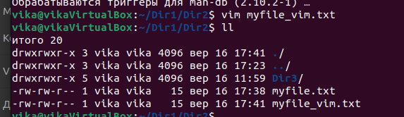

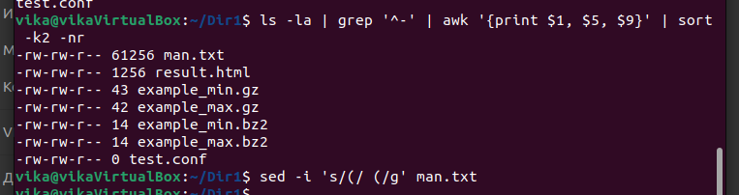

ls -l | grep '^-' | tr -s ' ' | cut -d ' ' -f 1,5,9 | sort -k2,2nr

Задание 05. Простейшие скрипты

Напишите скрипт, который выводит текущую дату.

Примечание: чтобы сделать файл исполняемым, нужно выполнить команду chmod

+x файл, если недостаточно полномочий – используйте sudo chmod +x файл.

Измените скрипт, чтобы он принимал в качестве параметра

имя и выводил текст в одну строку:

Hello, имя! Today is 08.09.2024.

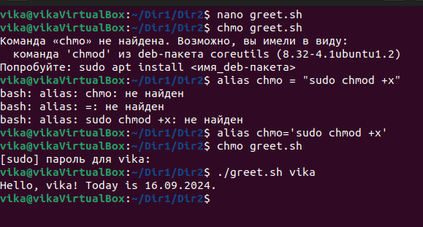

1. Примеры использования опции -f в команде tail

Опция -f в команде tail используется для "следования" за файлом в реальном времени, что удобно в следующих ситуациях:

Мониторинг логов: При просмотре файлов логов (например, /var/log/syslog), чтобы видеть новые записи по мере их добавления.

2. Как выполнять поиск в утилите less

В утилите less вы можете выполнять поиск с помощью следующих команд:

Для поиска вперед: нажмите /, затем введите строку для поиска и нажмите Enter.

3. Чем отличается less от more

more: Позволяет просматривать содержимое файла постранично, но не поддерживает навигацию назад. После достижения конца файла вы не можете вернуться к предыдущей странице.

less: Поддерживает как вперед, так и назад навигацию. Вы можете прокручивать файл вверх и вниз(?), что делает его более удобным для просмотра больших файлов.

Разница между man, apropos и whatis

man: Просмотр справочной страницы для команды или утилиты. Например:

bash

Copy

man ls

apropos: Ищет ключевые слова в описаниях команд и выводит список подходящих команд. Полезно, если вы не знаете точное имя команды.

bash

Copy

apropos copy

whatis: Показывает краткое описание команды или утилиты. Например:

bash

Copy

whatis ls

5. Какая утилита обеспечивает лучшее сжатие текстовых файлов: gzip или bzip2?

bzip2 обычно обеспечивает лучшее сжатие, чем gzip, хотя и с меньшей скоростью. bzip2 может сжимать файлы до меньшего размера, что делает его предпочтительным для архивирования больших текстовых файлов.

6. Что такое shebang?

Shebang — это строка, размещенная в начале скрипта, которая указывает интерпретатор, который должен использоваться для выполнения этого скрипта. Например:

Команда rm -fr / попытается удалить все файлы и каталоги в корневом каталоге системы. Это приведет к уничтожению всей файловой системы, включая системные файлы и данные пользователя.